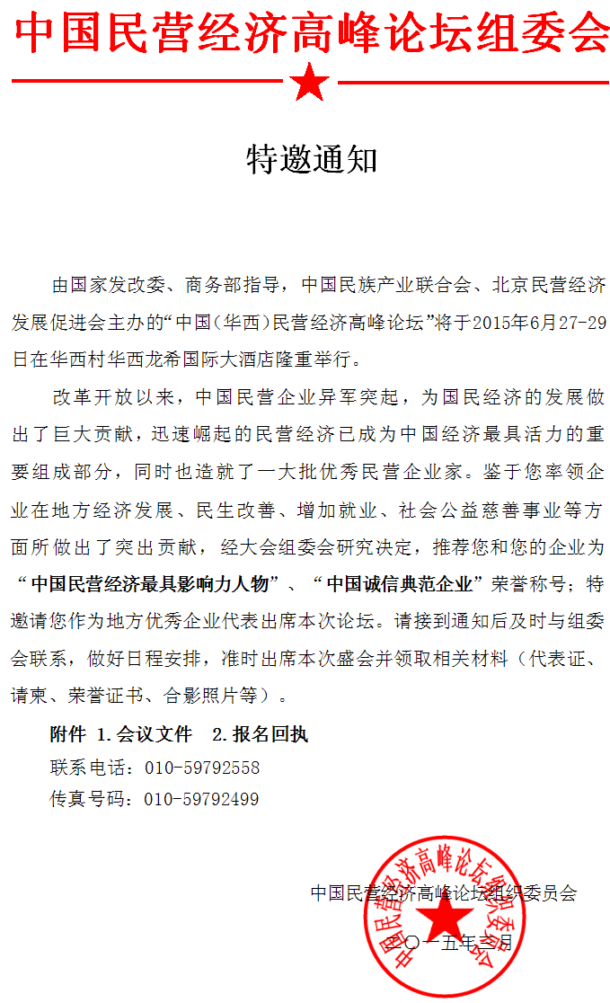
尊敬的

司
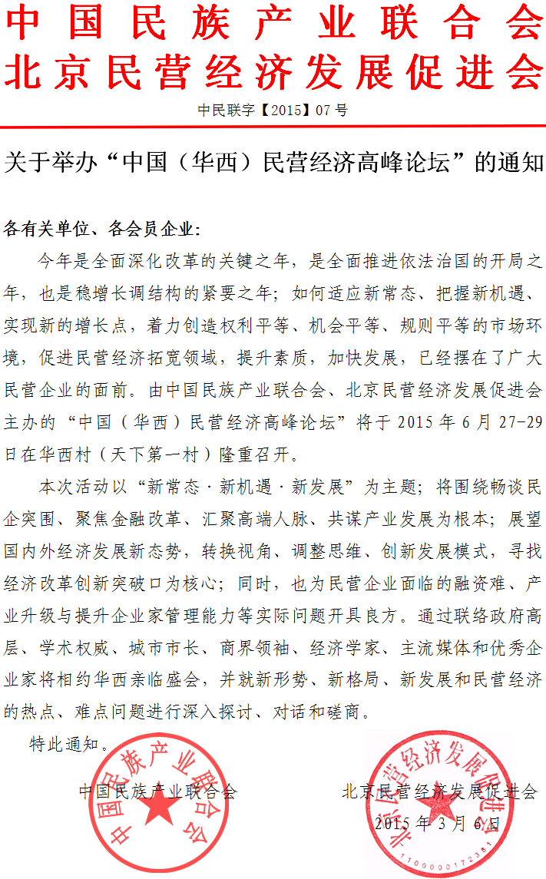
附件一：
会议方案

一、会议时间：2015年6月27-29日
二、会议地点：华西龙希国际大酒店（江苏省江阴市华西村）
三、年会主题：新常态·新机遇·新发展
四、主办单位：中国民族产业联合会
北京民营经济发展促进会
五、学术支持：北京大学民营经济研究院
中国人民大学公共政策研究院
六、承办单位：中经世贸（北京）企业管理中心
七、支持单位：国家发展改革委、商务部、农业部、住建部、科技部
八、媒体支持：中央电视台、江苏电视台、腾讯、新浪、搜狐、凤凰网、网易、
中国经济网、中国广播网、央视网、中国网、《中国财富》、
中国经营报、中新网、华夏日报、《董事会》、《苏商》
九、会议内容：
（一）举行开幕式：
届时拟邀请全国人大常委会副委员长成思危，全国政协副主席齐续春，以及发改委、住建部、商务部、科技部、农业部、全国工商联等各部委局领导、华人华侨、著名经济学家、优秀企业家代表等800余人出席开幕式并全体合影留念，届时各新闻单位将对本次活动进行全面跟踪报道。
（二）主题论坛
1、中国民营经济的发展走势与政策分析
全国政协常委、中国著名经济学家 厉以宁
国家统计局总经济师 姚景源
2、《习、李新政下的经济热点透视——2015全国两会热点解读》
全国人大常委、财政经济委员会副主任委员 辜胜阻
国务院国民经济研究所所长、著名经济学家 樊 钢
3、中小企业融资环境以及融资战略分析
工业和信息化部党组成员、总工程师 朱宏任
国家发改委中小企业司非国有经济处处长 顾 强
4、网商时代的变革与发展
全国政协委员、百度公司董事长 李彦宏
全国工商联宣教部副部长 史泽鄱
（三）热点话题：
1、建设内涵式城镇化，发展生态创意农业产业
全国人大农委副主任委员、农业部原常务副部长 尹成杰
科技部中国农村技术开发中心副主任 蒋丹平
国家发展改革委机关党委副书记兼工会主席 王渠芳
2、民营企业的发展与创新之路
前世界银行副行长、北大经济研究中心主任 林毅夫
国务院发展研究中心副主任 侯云春
3、传统产业变革与升级
玖龙纸业（控股）有限公司董事长 张 茵
国家发展和改革委国际合作中心执行总监 景朝阳
4、家族企业传承与转型
清华大学法学院教授、中国法学会商法学研究会会长 王保树
中华全国工商联副秘书长 王忠明
中国宪法学研究会副会长、著名法学家 童之伟
5、互联网金融创新如何助力实体经济发展
国务院国资委监事会原主席 解思忠
北京师范大学金融研究中心主任 钟 伟
中国银联互联网市场发展部副总经理 肖 涵
6、人口老龄化背景下社会化养老服务体系建设
全国老龄老龄办事业发展部主任 吴秋风
中国老龄科研中心副主任 党俊武
7、民营企业的营销管理与组织优化
中共中央组织部原局长机关党委书记 杨进福
原商务部美大司司长 商务部中国国际经济合作学会会长 王治权
慈铭体检集团董事长 胡 波
8、互联背景下小微企业融资与市场机遇
中共中央办公厅一局原局长 贾海禄
中国民族产业联合会理事长、中国前驻外经济商务参赞 卢国正
中国社科院金融研究所副所长 殷剑锋
（四）主题圆桌会议：
1、民间投资与法律保障研讨会（主题：民企投资与“出海”的法律保障）
主 持 人：中国法律援助基金会秘书长 郑霞泽
演讲题目：民企投资呼唤法律保障
演讲嘉宾：最高人民法院原副院长 姜兴长
演讲题目：民企"出海"需防法律风险
演讲嘉宾：公安部原常务副部长 田期玉
互动嘉宾：中国政法大学疑难案件研究中心主任 郭成伟
国家行政学院法学教研部主任 魏 红
2、如何提高民营企业的核心竞争力
演讲嘉宾：原北京大学光华管理学院院长 张维迎
国务院参事、著名经济学家 陈全生
（五）相关活动
1、民营经济创新百强企业人物风云榜评选活动
2、民营科技创新项目投融资洽谈会
3、部委领导、经济学家、社会名人与企业家交流宴会
4、华西村高科技园区商务考察活动
（六）闭门会议
政府官员、民企领袖私密会议（仅限受邀代表参加）
（七）中国民营经济服务平台启动上线仪式
搭台民营经济服务超市 助推民营企业共发展
----中国民营企业的110
----中国民营企业最可信赖的集团秘书
（八）“民企之星”大型颁奖文艺晚会
民企领袖、世界华商等800余人出席颁奖盛典及大型文艺演出，届时将邀请著名艺术家杨洪基、杭天琪、关牧村、蔡国庆、韩红、凤凰传奇、金波、刘大成、周艳泓、旭日阳刚等众多艺术家登台表演。
1、企业可推荐优秀节目
2、优秀节目将录入“民企之星”节目库（推广及传播）
3、企业推荐节目评选及表彰
- 参会说明：
1、本次活动参会代表定向邀请，名额有限，以报名注册先后为准，额满即止；
2、请收到此函三个工作日内将填好的出席确认表回传至组委会秘书处，并将会议注册费汇至组委会指定账号，以便及时注册并办理会务登记等相关事宜；
3、请将参会及宣传推广所需资料、出席确认表、单位简介、参会代表个人免冠照、汇款（转账）凭证复印件传真或发送电子邮件至组委会并电话确认，以保证及时刊登会刊及相关展示制作；
附件二：
中国（华西）民营经济高峰论坛出席确认表

参会人姓名 |  | 性 别 | □男 □女
参会人手机 |  | 身份证号码
联系电话 |  | 传 真
国别/地区 |  | 电子邮件
单位名称 |  | 单位网址
通信地址 |  | 邮 编
经办人姓名 |  | 经办人手机
负责人签字： 单位盖章：

日 期： 年 月 日
参会事项说明

一．注册费：
1. 普通代表：9800元人民币/人；含食宿费（五星级酒店双人标间）、会务费、大巴接送、场租、资料、纪念品、开幕式、集体合影、授课、会刊及文艺晚会门票等；
2. VIP嘉宾：39800元人民币/人[限30人]；A、五星级酒店商务单间，会期佩戴嘉宾证，大会开幕式、论坛嘉宾席就坐；B、安排出席活动的国家领导人及相关部委领导接见并汇报工作；C、以特邀代表身份参加政府官员、工商领袖私密会议；D、出席商务合作晚宴；E、大会出版物整版彩色宣传；
3.中国民族产业联合会副主席、副会长免会务费。
二. 年会参会注册费指定收款账户；付款方式：电汇
开户银行：中国建设银行北京宣武支行营业部
账户名称：中经世贸（北京）企业管理中心
账 号：1100 1019 5000 5305 5661
三.荣誉申报
□ 中国民营经济最具影响力人物 □ 中国民营经济最具影响力企业
□ 中国科技创新型企业领军人物 □ 中国科技创新型企业
□ 中国杰出诚信企业家 □ 中国诚信典范企业
□ 中国优秀民营企业家 □ 中国优秀民营企业
四.注册资料提交：
请于2015年6月15日前将①单位简介、个人简历500字；②企业标识（LOGO）矢量图；③参会代表个人免冠照提交至组委会邮箱，以便《会刊》刊登企业信息。
五．联系方式：中国民营经济高峰论坛组委会
负责人：赵同旭（秘书长助理） 手 机：18811705280 邮 箱：mzcy407@163.com
电 话：010-59792558 传 真：010-59792499 官 网：www.mzcy.org
地 址：北京市东城区广渠门北里乙73号2号楼4层 邮 编：100062

